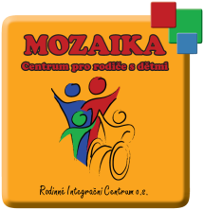
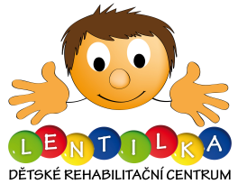
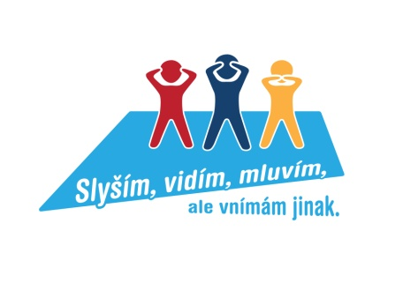

Zápis ze setkání: VÝSTUPY ČINNOSTI PRACOVNÍ SKUPINY

PRO OSOBY S PAS V PARDUBICKÉM KRAJI

Dne: 23. června 2014

Místo: Krajský úřad Pardubického kraje

Přítomni: Mgr. Miluše Horská, Ing. Roman Línek MBA, Ing. Pavel Šotola, Ing. Helena

Zahálková, Ondřej Flégr, Ing. Petra Šťastná, Bc. Irena Tlapáková, Mgr. Oldřich

Ďurech, Mgr. Ivo Musil, Mgr. Markéta Jirásková, Mgr. Gabriela Bělková

Omluveni: PharmDr. Jiří Skalický, Ph.D., Ing. Jana Pernicová, Ing. Miroslav Gregor,

Ing. Alena Vinopalová

___________________________________________________________________________

Přítomní diskutovali nad „Prioritami potřeb osob s autismem v Pardubickém kraji“ (viz Příloha) a shodli se na následujících krocích a postupech v jednotlivých oblastech:

OBLAST ZDRAVOTNICTVÍ:

Včasná diagnostika, screening

Závěr:
- Mgr. Gabriela Bělková seznámila přítomné se zkušenostmi z jiných krajů, kdy dětští lékaři používají v rámci včasné diagnostiky screening CHAT (Checklist for Autism in Toddlers).
- Mgr. Gabriela Bělková zajistí výše uvedený CHAT a přiloží ho k zápisu ze setkání. Následně bude tento materiál předán místopředsedkyni Sdružení praktických lékařů pro děti a dorost ČR - MUDr. Jiřině Dvořákové k seznámení a rozšíření tohoto materiálu mezi lékařskou a odbornou veřejnost (ve spolupráci s Ing. Petrou Šťastnou).

Zajištění dostatečného počtu dětských psychologů a pedopsychiatrů

Závěr:
- Z diskuse na téma „Zajištění dostatečného počtu dětských psychologů a pedopsychiatrů“ vyplynul návrh oslovit dopisem ministra zdravotnictví MUDr. Svatopluka Němečka, MBA ve věci zajištění dostatečného počtu dětských pedopsychiatrů a navýšení plateb za poskytnutou zdravotní péči těmito odborníky (změna úhradové vyhlášky). Obsah dopisu bude projednán (zajistí Ing. Petra Šťastná) s vedoucím odboru zdravotnictví Ing. Miroslavem Gregorem a následně s radním za zdravotnictví Ing. Romanem Línkem, MBA.
- Dále bude Mgr. Oldřich Ďurech iniciovat v rámci Asociace klinických psychologů u svých členů podání návrhů na vyhlášení výběrového řízení v oboru ambulantní péče – klinická psychologie.
- Též bude v této souvislosti oslovena VZP a případně i další zdravotní pojišťovny s potřebou rozšíření péče o klinického psychologa a pedopsychiatra, jak pro oblast Pardubice, tak i např. Svitavy. Zajistí Mgr. Oldřich Ďurech a Mgr. Gabriela Bělková, ve spolupráci s PharmDr. Jiřím Skalickým, Ph.D.).

OBLAST ŠKOLSTVÍ:

Zabezpečení asistenta pedagoga pro děti s PAS v předškolním a školním vzdělávání

Závěr:
- Dle slov Bc. Ireny Tlapákové je potřeba k vyřešení tohoto bodu změnit systém financování ve školství v rámci ČR

Bc. Irena Tlapáková projedná s paní Ing. Janou Pernicovou sestavení dopisu ministrovi školství, mládeže a tělovýchovy PhDr. Marcelu Chládkovi, MBA ohledně potřeby zvýšení finančních prostředků na asistenty pedagoga v procesu inkluzivního vzdělávání pro děti s PAS

OBLAST SOCIÁLNÍCH VĚCÍ:

Zajištění četnosti a dostupnosti sociálních služeb pro osoby s PAS – tzv. bílá mapa

Podporování a navýšení kapacity terénních služeb a počtu intervencí pro děti do 7 let – včasná intervence specializovaná na děti s PAS, dostupná podpora celé rodiny dítěte s PAS

Podporování terénní práce pro dospělé osoby s PAS

Podporování ambulantních služeb pro osoby s PAS

Zajištění fungování pobytových služeb s uzpůsobením podmínek pro osoby s PAS Legislativní návrh, zakotvení pozice osobního asistenta

Zajištění vzdělávání pracovníků

Podporování podmínek vstupu osob s PAS na trh práce

Závěr:
- Vzhledem k vypršení časové dotace setkání, Ing. Šotola za jeho oblast sdělil, že se již intenzivně zabývá všemi body určených v „Prioritách potřeb pro osoby s PAS v Pk“ vyjma zakotvení pozice osobního asistenta jako klíčové osoby pro osoby s PAS.
- V současné době Odbor sociálních věcí Pk řeší potřeby osob s PAS (zejména dospělých osob) individuálně.

Pro další jednání bude vytvořena užší pracovní skupina v čele s panem Ing. Šotolou. Koordinaci bude zajišťovat Mgr. Gabriela Bělková. Ti budou následně svolávat další potřebná jednání, jak s politickými zástupci, tak i s odborníky a jejichž cílem bude společná podpora aktivit směřujících ke vzájemné spolupráci a podpora rodin s osobami s PAS.

Zapsala: Mgr. Gabriela Bělková
Přílohy: Screening CHAT

